更正说明
各潜在供应商：
接采购人通知，“悦融小学2025年秋期校服采购”现作如下澄清或修改，澄清或修改部分请以本次通知的澄清与修改后的内容为准，其余部分内容按原竞争性谈判文件执行：
页码 | 原文内容 | 调整后的内容
第14页 | （二）质量要求  1、样衣质量要求  在响应文件中提供具有CMA和CNAS标识的满足GB/T31888-2015《中小学生校服》中所引用的国家强制性标准项目以及成分含量、色牢度、起球项目的检测报告。 | （二）质量要求  1、样衣质量要求  在响应文件中提供具有CMA和CNAS标识的满足GB/T31888-2015《中小学生校服》中所引用的国家强制性标准项目以及成分含量、色牢度、起球、填充物项目的检测报告。
第15页 | 四、其他要求  供应商须按照贫困生订购校服的资助政策，对家庭贫困学生、革命烈士子女、孤儿、残疾儿童等予以校服减免，具体减免套数以成交供应商和采购人协商为准。 | 四、其他要求  （一）供应商须按照贫困生订购校服的资助政策，对家庭贫困学生、革命烈士子女、孤儿、残疾儿童等予以校服减免，具体减免套数以成交供应商和采购人协商为准。  （二）供应商提供的样衣颜色须结合采购人学校文化（校微logo如下所示）颜色进行设计制作。  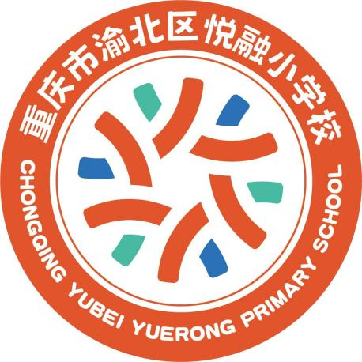
第13页 | 3 冲锋衣套装（外套+羽绒内胆 + 加绒裤子） 外套 件 165  羽绒内胆 件 165  加绒裤子 条 90  小计 420元/套 | 3 冲锋衣套装（外套+棉内胆 + 加绒裤子） 外套 件 165  棉内胆 件 165  加绒裤子 条 90  小计 420元/套
第17页 | 3 冲锋衣套装（外套+羽绒内胆 + 加绒裤子） 外套 件 165  羽绒内胆 件 165  加绒裤子 条 90  小计 420元/套 | 3 冲锋衣套装（外套+棉 内胆 + 加绒裤子） 外套 件 165  棉内胆 件 165  加绒裤子 条 90  小计 420元/套
第18页 | 3 冲锋衣套装（外套+羽绒内胆 + 加绒裤子） 外套 件 第一轮选中款式报价单价  羽绒内胆 件 第一轮选中款式报价单价  加绒裤子 条 第一轮选中款式报价单价  小计 元/套 | 3 冲锋衣套装（外套+棉内胆 + 加绒裤子） 外套 件 第一轮选中款式报价单价  棉内胆 件 第一轮选中款式报价单价  加绒裤子 条 第一轮选中款式报价单价  小计 元/套
第25页 | 序号 款式 名称 品牌 生产商 产地 具体规格及技术参数 单位 数量 单价 （元/件/条） 合计 （元）  1 夏季运动装（短袖polo衫 + 运动中裤） 短袖polo衫  2 运动中裤  3 春秋运动装（运动上衣（棒球服）+运动长裤+长袖polo衬衣） 运动上衣（棒球服）  4 运动长裤  5 长袖polo衬衣  6 冲锋衣套装（外套+羽绒内胆 + 加绒裤子） 外套  7 羽绒内胆  8 加绒裤子  9 ……  整套价格：夏季运动装+春秋运动装+冲锋衣套装= 元/套 | 序号 款式 名称 品牌 生产商 产地 具体规格及技术参数 单位 数量 单价 （元/件/条） 合计 （元）  1 夏季运动装（短袖polo衫 + 运动中裤） 短袖polo衫  2 运动中裤  3 春秋运动装（运动上衣（棒球服）+运动长裤+长袖polo衬衣） 运动上衣（棒球服）  4 运动长裤  5 长袖polo衬衣  6 冲锋衣套装（外套+棉内胆 + 加绒裤子） 外套  7 棉内胆  8 加绒裤子  9 ……  整套价格：夏季运动装+春秋运动装+冲锋衣套装= 元/套
注：
- 文档因字体、页边距等因素影响，实际页码可能与澄清文件公布页码不一致，请以实际内容所在页码为准。
- 本次更正所涉及调整的全部内容，均以本次挂网文件为准。

重庆鼎创招标代理有限公司
2025年7月29日

